ГОСТ Р МЭК 61241-2-2-99

Группа Е09

ГОСУДАРСТВЕННЫЙ СТАНДАРТ РОССИЙСКОЙ ФЕДЕРАЦИИ

Электрооборудование, применяемое в зонах, опасных по воспламенению горючей пыли

Часть 2

МЕТОДЫ ИСПЫТАНИЙ

Раздел 2

Метод определения удельного электрического сопротивления горючей пыли в слоях

Electrical apparatus for use in the presence of combustible dust. Part 2. Test methods. Section 2.
Method for determining the electrical resistivity of dust in layers

ОКС 29.260.20
ОКСТУ 3402

Дата введения 2001-01-01

Предисловие

1 РАЗРАБОТАН ГП "ВНИИФТРИ"

ВНЕСЕН Техническим комитетом по стандартизации ТК 403 "Взрывозащищенное и рудничное электрооборудование"

2 ПРИНЯТ И ВВЕДЕН В ДЕЙСТВИЕ Постановлением Госстандарта России от 17 декабря 1999 г. № 537-ст

3 Настоящий стандарт содержит полный аутентичный текст технического отчета МЭК 61241-2-2 (1993-08), издание 1.0 "Электрооборудование, применяемое в зонах, опасных по воспламенению горючей пыли. Часть 2. Методы испытаний. Раздел 2. Метод определения удельного электрического сопротивления пыли в слоях"

4 ВВЕДЕН ВПЕРВЫЕ

5 ПЕРЕИЗДАНИЕ 2004г.

Введение

Настоящий стандарт является частным стандартом в составе государственных стандартов, разработанных на основе применения требований комплекса международных стандартов МЭК 61241 к электрооборудованию, применяемому в зонах, опасных по воспламенению горючей пыли, подготовленных и принятых ТК 31 МЭК "Электрооборудование для взрывоопасных газовых сред".
Применение настоящего стандарта не освобождает от ответственности за несоблюдение требований безопасности, изложенных в других законодательных актах Российской Федерации.
Стандарт не распространяется на методы испытания пыли взрывчатых и радиоактивных веществ.
Номера разделов, пунктов, таблиц, рисунков соответствуют приведенным в МЭК 62141-2-2-93.

1 Область применения

Настоящий стандарт устанавливает метод определения удельного электрического сопротивления горючей пыли в слоях.
Изложенный в настоящем стандарте метод не допускается применять для испытания общепризнанных взрывчатых веществ, черного пороха, динамита или веществ и смесей веществ, которые при определенных условиях могут проявлять себя подобно взрывчатым веществам.
Для обеспечения минимального риска из-за взрывчатых свойств вещества должны быть проведены испытания на взрываемость малого количества пыли на поверхности температурой 400 °С или выше, находящейся на безопасном удалении от оператора, в соответствии с ГОСТ Р МЭК 61241-2-1. Испытания на взрываемость не всегда позволяют обнаружить взрывчатые свойства пыли, что не исключает возможности возникновения опасной ситуации.

Примечание - При проведении испытаний должны быть приняты необходимые меры безопасности для охраны здоровья персонала, например меры против возникновения пожара, взрыва и/или воздействия любых токсичных продуктов горения.

2 Нормативные ссылки

В настоящем стандарте использованы ссылки на стандарты, перечень которых приведен в приложении А.

3 Определения

В настоящем стандарте применяют следующие термины с соответствующими определениями.
3.1 пыль: Диспергированные твердые вещества и материалы с частицами размером менее 850 мкм (по ГОСТ 12.1.044).
3.2 электропроводящая пыль: Пыль с удельным электрическим сопротивлением, равным или меньше 10³ Ом⋅м.
3.3 непроводящая пыль: Пыль с удельным электрическим сопротивлением св. 10³ Ом⋅м.
3.4 удельное электрическое сопротивление пыли в слое: Наименьшее значение электрического сопротивления слоя пыли единичной площади и единичной длины.

Примечание - В настоящем стандарте удельное электрическое сопротивление измеряют в Ом⋅м.

4 Установка для испытаний

На рисунках 1 и 2 представлены конструкция и электрическая схема установки для испытаний.
Установка состоит из стенда для испытаний и измерительного устройства.
Стенд (рисунок 1) представляет собой открытую конструкцию и состоит из двух брусков нержавеющей стали с номинальными размерами: длина - 100 мм, высота - 10 мм, ширина - от 20 до 40 мм. Бруски расположены на основании толщиной от 5 до 10 мм на расстоянии 10 мм друг от друга.

Примечание - Основание должно быть изготовлено из изоляционного материала, например стекла или политетрафторэтилена (ПТФЭ).

Два стеклянных бруска высотой 10 мм и длиной более 10 мм располагают у торцов брусков из нержавеющей стали, перпендикулярно им для того, чтобы удерживать слой пыли во время испытаний.
Электрическая схема измерительного устройства для определения удельного электрического сопротивления пыли в слое приведена на рисунке 2. Она содержит резистор 10 кОм для ограничения разрядного тока максимальным значением 0,2 А при максимальном напряжении постоянного тока 2000 В. Допускается использовать другие электрические схемы с соответствующими характеристиками.
Преобразователь ток-напряжение имеет шесть диапазонов для того, чтобы иметь возможность подбирать различные питающие напряжения в зависимости от измеряемого удельного сопротивления пыли. Инвертор напряжения используют для получения положительного напряжения. Резисторы должны иметь погрешность, не превышающую 5%, мощность 0,5 Вт, угольную оболочку и высокую стабильность.

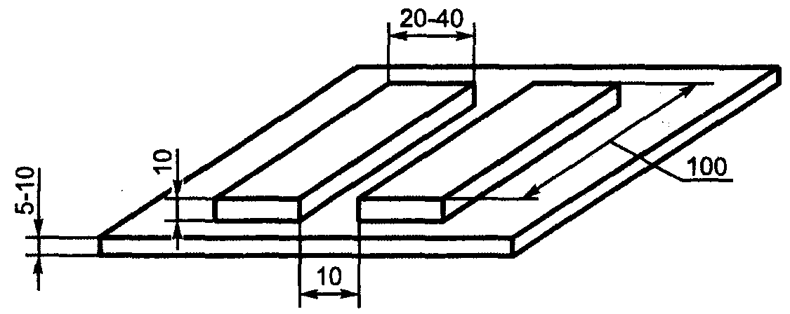

Рисунок 1 - Стенд для испытаний

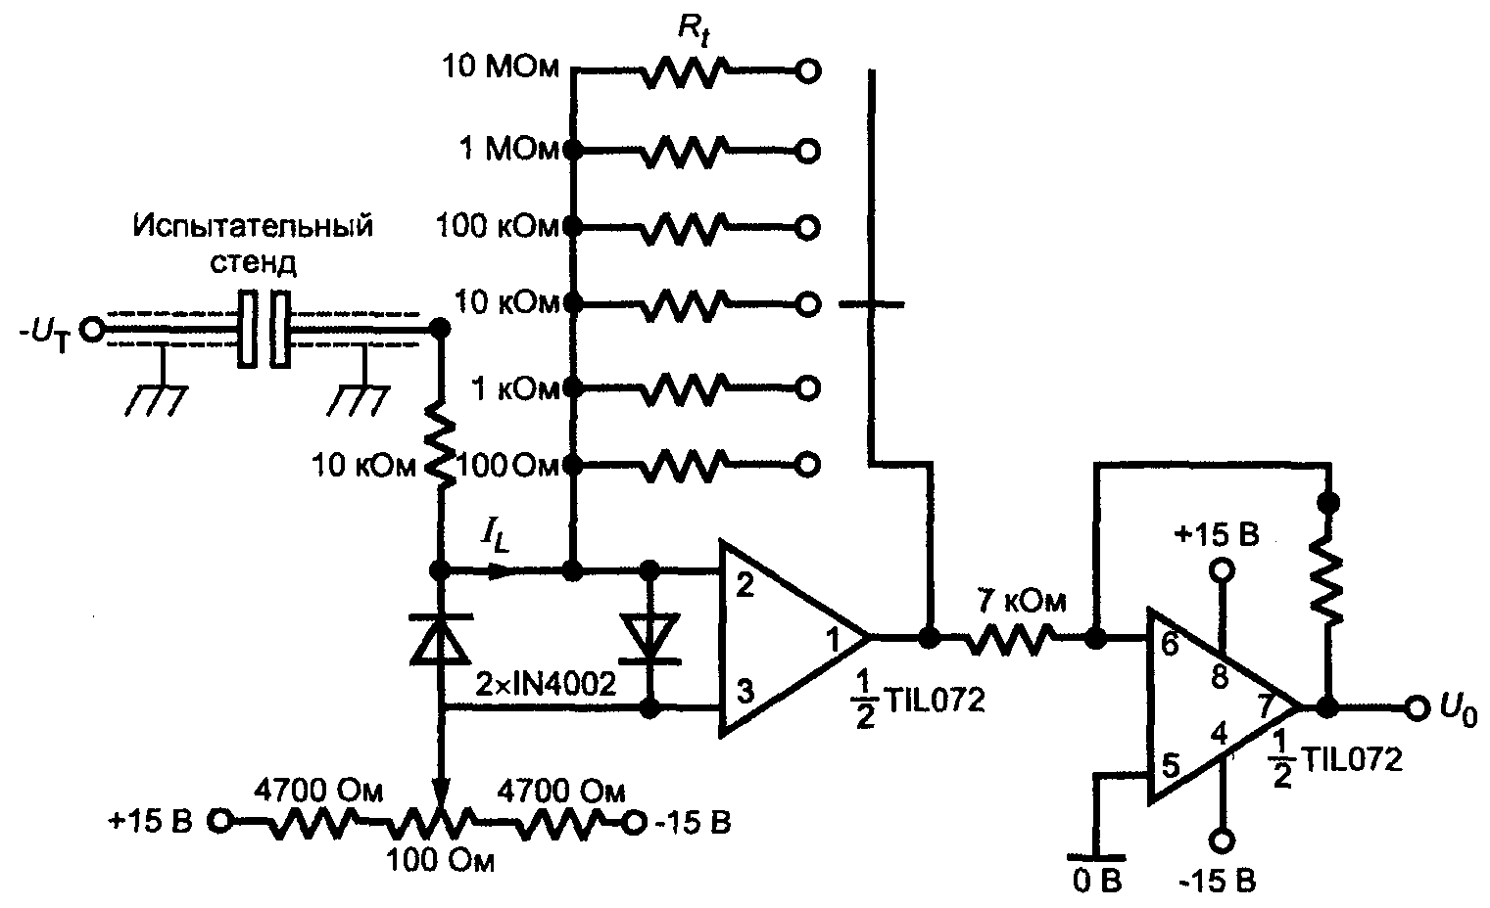

Примечание - Отечественные аналоги TIL072 - 574УД2; IN4002-КД522

Рисунок 2 - Электрическая схема измерительного устройства для определения удельного электрического сопротивления пыли в слое

5 Образец пыли для испытаний

Образец пыли для испытаний должен быть однородным и представительным для пыли, подлежащей испытанию. До начала испытаний образец может быть помещен в закрытый сосуд, или выдержан при определенных условиях, или может быть сразу же подвергнут испытанию, с предварительным измерением и регистрацией в протоколе содержания в нем влаги.
Пыль, подлежащая испытанию, должна проходить через тканые металлические сетки или перфорированные пластины калиброванного фильтра с квадратными отверстиями номинальным размером 71 мкм по ИСО 565. Если требуется испытать более грубую пыль, может быть использован калиброванный фильтр с отверстиями номинальным размером 500 мкм. Номинальный размер отверстий используемого фильтра должен быть указан в протоколе испытаний.
В образце пыли должно быть определено содержание влаги. Содержание влаги и метод ее измерения должны быть указаны в протоколе испытаний.
В протоколе должны быть указаны любые изменения свойств пыли в процессе подготовки испытуемого образца, например в процессе просеивания, такие как изменение содержания влаги, формы частиц и другие.

6 Порядок подготовки и проведения испытаний

6.1 Подготовка к проведению испытаний
Рассчитывают сопротивление R₀ не заполненного пылью стенда для испытаний с двумя стеклянными брусками в рабочем положении по формуле
, (1)
где R - сопротивление стенда для испытаний, в частности, если стенд не заполнен образцом пыли, то R = R₀, Ом;
U_{т} - напряжение постоянного тока, приложенное к электродам стенда для испытаний, В;
R_{t} - сопротивление подобранного диапазона в цепи преобразователя ток-напряжение, Ом;
U₀ - напряжение на выходе преобразователя ток-напряжение, В.
Вместо напряжения U₀ можно измерять ток стенда для испытаний I_{L}, А, и подсчитывать по формуле
U₀ = R_{t}⋅I_{L}. (2)
6.2 Измерение удельного электрического сопротивления пыли в слое
Взвешенное количество испытуемого образца пыли засыпают в пространство, ограниченное брусками-электродами и стеклянными брусками. Удаляют излишек пыли, проведя линейкой или шпателем вдоль верхней части электродов, собирают его и взвешивают. Подсчитывают массу пыли на стенде.
Проводят измерение U₀ или I_{L} и рассчитывают сопротивление R_{s} заполненного пылью стенда по формулам (1) и (2) при следующих значениях напряжения постоянного тока: 110, 220, 300, 500, 1000, 1500, 2000 В.
Установленное напряжение должно поддерживаться не менее 10 с, а если происходит поляризация частиц пыли, которая проявляется в виде перемещения частиц или изменении их ориентации, - до момента ее завершения, после чего производят измерение.
Для испытаний при всех значениях напряжения может быть использован один и тот же образец пыли, находящийся на стенде.
6.3 Расчет удельного электрического сопротивления пыли в слое
Если R₀ > 10R_{s}, то удельное электрическое сопротивление пыли в слое ρ, Ом⋅м, подсчитывают по формуле
ρ = 0,001R_{s}(H⋅W/L), (3)
где R_{s} - сопротивление стенда, заполненного образцом пыли, Ом;
Н - высота электрода, мм;
W - длина электрода, мм;
L - расстояние между электродами, мм.
Если R₀ < 10R_{s}, удельное электрическое сопротивление пыли в слое подсчитывают по формуле
ρ = 0,001R_{s}([R₀ - R_{s}])H⋅W/L, (4)
где R₀ - сопротивление не заполненного пылью стенда для испытаний, Ом.
Удельное электрическое сопротивление пыли в слое подсчитывают для каждого значения напряжения. Из полученного ряда значений удельного электрического сопротивления пыли выбирают наименьшее, которое заносят в протокол испытания.

7 Оформление протокола испытаний

В протоколе испытаний должны быть указаны результаты измерений, название, источник получения образца пыли, химическое описание (если оно не отражено в названии) испытуемого материала, размер частиц, содержание влаги в испытуемом образце, дата и порядковый номер испытания. В протоколе также должна быть указана масса образца пыли на стенде для испытаний и температура окружающей среды во время испытаний.
В протоколе испытаний должно быть указано, что определение удельного электрического сопротивления пыли в слое выполнено в соответствии с настоящим стандартом.

ПРИЛОЖЕНИЕ А
(справочное)

Нормативные ссылки

ГОСТ 12.1.044-89 (ИСО 4589-84) Система стандартов безопасности труда. Пожаровзрывоопасность веществ и материалов. Номенклатура показателей и методы их определения
ГОСТ Р МЭК 61241-2-1-99 Электрооборудование, применяемое в зонах, опасных по воспламенению горючей пыли. Часть 2. Методы испытаний. Раздел 1. Методы определения температуры самовоспламенения горючей пыли
ИСО 565 (1990) Испытательные сита. Металлические тканые сетки, перфорированные металлические пластинки и электроформованные листы. Номинальные размеры отверстий*.
_____________
*Международный стандарт ИСО 565 (1990) и его перевод находятся во Всероссийском научно-исследовательском институте классификации, терминологии и информации по стандартизации и качеству (ВНИИКИ) Госстандарта России. Адрес: 103001, Москва, Гранатный пер., 4.

Ключевые слова: электрооборудование, методы испытаний, пыль горючая, удельное электрическое сопротивление

Содержание

1 Область применения
2 Нормативные ссылки
3 Определения
4 Установка для испытаний
5 Образец пыли для испытаний
6 Порядок подготовки и проведения испытаний
7 Оформление протокола испытаний
Приложение А Нормативные ссылки

